fischerwerke Schwerlastanker TA

fischerwerke

Eigenschaften

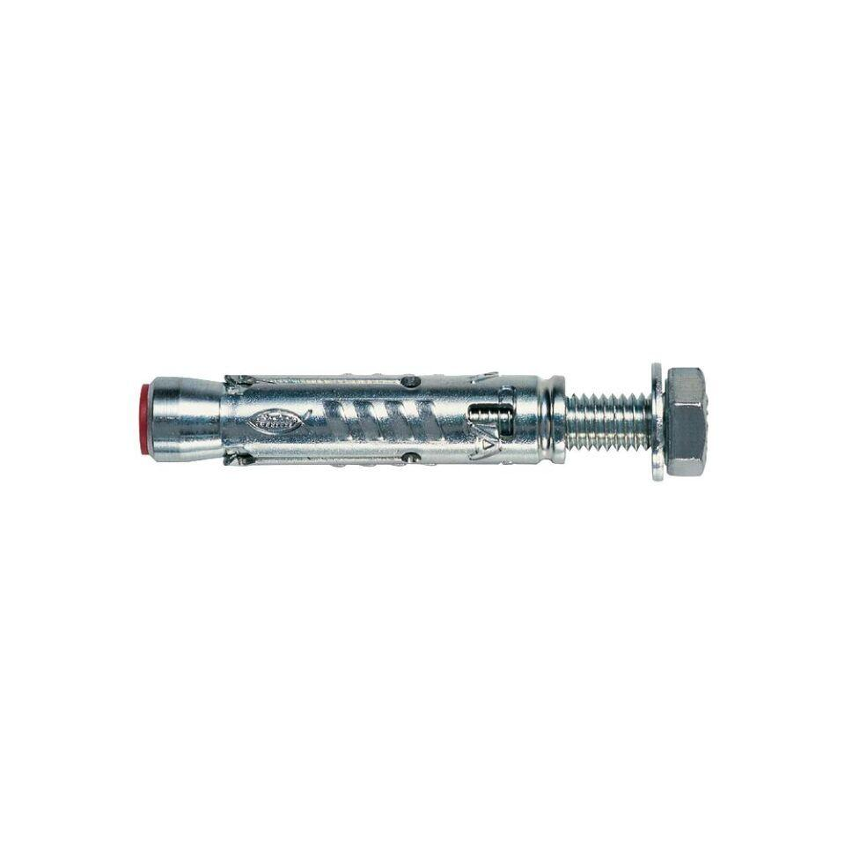

Art der Anker

Schwerlastanker

Oberfläche

galvanisch verzinkt

Werkstoff

Stahl

Länge (mm)

49,00 - 114,00

Gewindeart

metrisch

Gewindemaß

M10, M12, M6, M8